國立臺北護理健康大學嬰幼兒保育系
影片及講義閱讀評析學習單 (認知領域)
班級：幼四三B 學號：063114232 姓名：郭冠伶
看到什麼？  印象深刻的內容 | 在科學區，藉由孩子的好奇心，能引發各種課程活動，就如同在葉子上發現毛毛蟲的幼蟲即能進而引發一系列的活動，從帶孩子飼養毛毛蟲，思考若留在外面可能會被鳥類攻擊，看到毛毛蟲變成蛹的時候會覺得它是不是生病了要死掉了?在孩子理解一切過程後，最終再加入其他種類的幼蟲讓孩子觀察與前一個的差異為何。由於昆蟲與人類的生活習性極不相同，所以孩子對它們可以說是一無所知，但昆蟲們卻又經常會出現在生活中，整個課程活動還能培養孩子對生命的尊重，在外看到這些昆蟲時能知道這些並不是害蟲，要好好愛護牠們。  而益智區則是較漸進式的玩法，由易而難，也幫助孩子在操作的過程中發現問題並嘗試解決問題，例如思考玩七巧板時不知道怎麼拚出圖案時怎麼辦?玩撲克牌時到最後分數都亂七八糟，那有什麼方法可以讓計分才不用一個一個數?讓孩子能利用一些圖片或自製計分卡來幫助遊戲進行，也更能達到較高的成就感。
學到什麼？  從參考資料中溫故與知新的收穫及省思… | 不管是科學區還是益智區，老師都會利用提問來代替直接幫助孩子解決問題，你覺得呢?為甚麼會這樣?那還有甚麼辦法?孩子經由思考能自己發現哪個環節出了問題，我認為這部分也能提高孩子的挫折容忍力，不會一遇到問題就放棄，試著解決問題，依舊無法解決再請求提示，不論是孩子還是我們都應該有這種精神。另外我很喜歡的一部份是提醒重視孩子對於尊重生命這件事，因為有太多太多的生命其實跟我們人類一樣重要，也曾經看過小男生玩昆蟲，甚至是大人會有虐待動物的事件發生，無法理解為何會如此的對待生命，每一個人事物都值得我們溫柔對待。  另外在益智區老師特別提到在闖關活動的時候不需有太強的好勝心，跟別人比，大家都不一樣，也不強迫闖關，可以自行選擇，我覺得這部份很棒，因為常聽到幼兒園老師會說，我來誰比較快或比較xxx等等，反而是利用孩子的好勝心促使他們完成這件事，忽略了興趣的部分，學習的價值也被削弱了。
請參考實例(科學區與益智區)的學習指標引導方式  , 依據同學自行選取的教玩具  ,練習設計撰寫引導方式. | 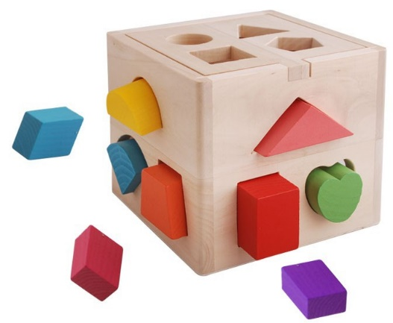  認-中1-1-2 辨認兩個物體位置間上下、前後、裡外的關係。  引導語:  「有沒有人知道這個是什麼呢？」  「等一下呢~我們要把積木放進他的家裡面，如果形狀不一樣就沒辦法放進去囉！」  「好那我們來數看看這個形狀有幾個角角」  （帶孩子看每個形狀的特徵ex:正方形有四個角角）  （孩子個別拿積木開始操作）  「你有沒有觀察到這是甚麼形狀呢?」  「那哪一個位置的形狀跟這個積木一樣呢?」  （孩子指認 然後自己試著放放看）  「如果這個不對，那是因為哪裡放不進去?」  「我們換另一個洞看看」  「對!很棒哦~你看他從上面掉下去了！就是這樣投進去哦！」  「那我們再試試下一個」  （孩子大概都可以自己操作了）  「我們都投進去以後，如果還想再玩一次，可以把上面把蓋子打開，從裡面拿出來哦!」  「除了把它投進去的這個玩法，我們也可以自己堆積木，組成自己想要的樣子！」  「最後如果玩完積木了！我們要把它收進去，因為如果腳腳踩到了會很痛哦！」  老師建議:  須符合指標內容，可先從強調上下著手。  「我們可以先從上面的開始投，來觀察看看是怎麼從上往下掉下去的哦!」  「我們現在上面的完成了，我們來試試左邊的!再來換右邊的!」  若對於中班的孩子來說太簡單，可增加難度。

